GOVERNO DO ESTADO DE MATO GROSSO
Mauro Mendes Ferreira - Governador

SECRETARIA DE ESTADO DE PLANEJAMENTO E GESTÃO
Basílio Bezerra Guimarães dos Santos - Secretário de Estado de Planejamento e Gestão

EMPRESA MATO-GROSSENSE DE TECNOLOGIA DA INFORMAÇÃO
Cleberson Antônio Sávio Gomes - Diretor Presidente
César Fernando Berriel Vidotto - Diretor Administrativo
Sócrates Farias de Barros - Diretor de Tecnologia da Informação e Comunicação
Paulo Márcio Pinheiro Macedo - Diretor de Relacionamento com Cliente

EQUIPE TÉCNICA
Maraporacayama Cardoso Reis - Assistente de Ouvidoria
Maria Eduarda Batista F. Coelho - Auxiliar Administrativo

FONTE DA INFORMAÇÃO
Sistema de Ouvidoria Fale Cidadão

APROVAÇÃO
Diretor Presidente

Relatório de Gestão de Ouvidoria – 2024
Ações/Resultados – janeiro de 2024 a abril de 2024
Cuiabá/MT, Maio de 2024.
Empresa Mato-grossense de Tecnologia da Informação.
Centro Político Administrativo
Palácio Paiaguás, Rua C, S/N, Cuiabá/MT, CEP 78.050 – 970

SUMÁRIO

APRESENTAÇÃO 3
MENSAGENS RECEBIDAS POR ANO 3
MENSAGENS RECEBIDAS POR MÊS 5
MEIO DE ENTRADA 6
TEMPO DE RESPOSTA 8
AVALIAÇÃO DE SATISFAÇÃO 9
ASSUNTOS RECORRENTES 10
APLICATIVO MT CIDADÃO 11
OUTRAS ATIVIDADES DESENVOLVIDAS 13
CURSOS E EVENTOS 14
EQUIPE DA OUVIDORIA SETORIAL 15

APRESENTAÇÃO
Em conformidade ao disposto nos artigos 14 e 15 da Lei Federal nº 13.460, de 2017, a Ouvidoria e Transparência da Empresa Mato-Grossense de Tecnologia da Informação - MTI apresenta o Relatório Anual de Gestão, referente aos resultados das atividades desenvolvidas durante o 1º quadrimestre de 2024.

REDE DE OUVIDORIAS DO PODER EXECUTIVO
As atividades de Ouvidoria do Poder Executivo do Estado de Mato Grosso são organizadas em rede, através da Rede de Ouvidorias do Poder Executivo, que, conforme disposto nas Lei Complementares nº162, de 2004 e nº 550, de 2014, a Controladoria Geral do Estado é o órgão central.
As ouvidorias setoriais, as ouvidorias especializadas e as ouvidorias submetidas a processo de eleição para escolha do titular ficam vinculadas operacionalmente à CGE, que exerce essa macro-função por meio da Secretaria Adjunta de Ouvidoria-Geral e Transparência SAOGT.
De acordo com a Lei Complementar nº 550, de 2014, o sistema informatizado Fale Cidadão é o sistema único de Ouvidoria do Poder Executivo Estadual. Portanto, é por meio dele que as manifestações são registradas pelos cidadãos.
As mensagens recebidas no sistema, que é gerenciado pela equipe da SAOGT, passam por uma triagem e são encaminhadas, através do próprio sistema, para as Ouvidorias Setoriais a que se referem. Desse modo, cada Ouvidoria Setorial possui uma caixa de mensagens com acesso restrito aos servidores dessa Ouvidoria - onde recebem, manipulam e respondem as mensagens dos cidadãos.
A Ouvidoria e Transparência da MTi compõe Rede de Ouvidorias do Poder Executivo, contribuindo para a integração e eficácia do sistema.

MENSAGENS RECEBIDAS POR ANO
Durante o período de janeiro a abril de 2024, a caixa de mensagens da Ouvidoria Setorial da MTI registrou um total de 125 mensagens. Esse número representa um aumento em comparação ao total recebido em 2023.
O gráfico a seguir ilustra a evolução do volume de demandas recebidas ao longo dos anos, de 2019 a 2024. Destaca-se o ano de 2021, marcado pelo recebimento de 129 demandas em contraste ao ano de 2019 com 33 mensagens. Este aumento significativo pode ser atribuído possivelmente à expansão dos serviços disponíveis no app MT Cidadão, que impacta a maior procura por acessos e suporte ao aplicativo, refletindo diretamente na quantidade de manifestações recebidas pela Ouvidoria.

FIGURA 1: COMPARATIVO DE MENSAGENS RECEBIDAS 2019 a 2024
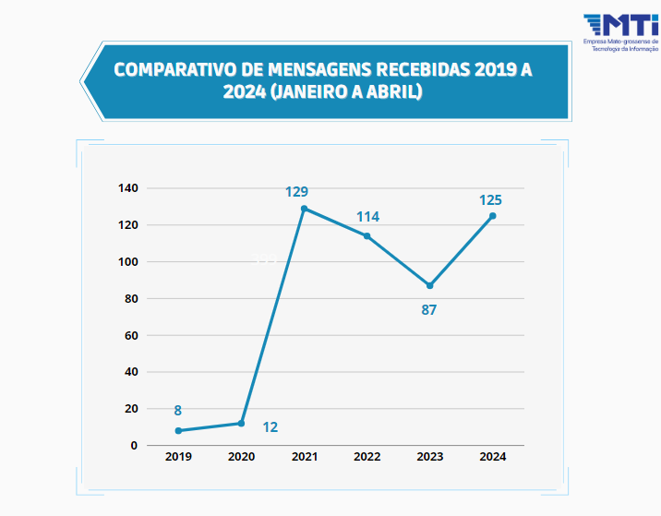

MENSAGENS RECEBIDAS POR MÊS
No período avaliado, o mês que registrou o maior volume de mensagens recebidas foi abril, como evidenciado pela FIGURA 2.

FIGURA 2: MENSAGENS RECEBIDAS POR MÊS
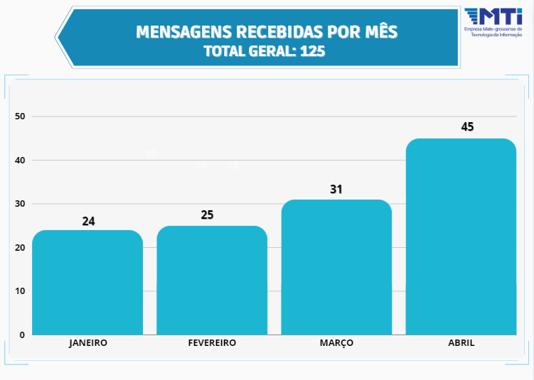

MEIO DE ENTRADA
A Ouvidoria opera por meio do sistema Fale Cidadão, que serve para receber e tratar as demandas. Este sistema pode ser acessado pelo Site da Ouvidoria Geral de Mato Grosso ou pelo APP MT Cidadão. Todas as manifestações são cadastradas no Fale Cidadão, diretamente pelo usuário ou pela equipe de Ouvidoria caso a manifestação chegue por outros meios como: telefone, carta, atendimento presencial.
No decorrer do quadrimestre, o principal canal de contato foi por meio de ligação e whatsapp, demonstrando a preferência do usuário. É importante que essas ferramentas de comunicação tenham uma atenção e cuidado específicos, visto que a necessidade de atenção e de resposta para o usuário com mais agilidade e utilizando mais recursos como: imagens, áudios, vídeos instrucionais.
A quantidade e o percentual de utilização de cada um desses meios estão apresentados na Figura 3. Essa diversidade de canais reflete o compromisso da Ouvidoria em oferecer opções acessíveis para que os cidadãos possam expressar suas manifestações.

FIGURA 3: MEIO DE ENTRADA
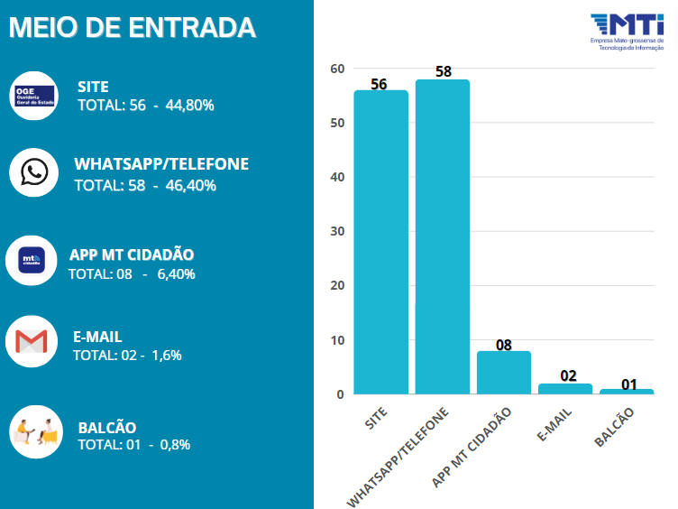
PERFIL DO USUÁRIO - ORIGEM
Com relação aos usuários da Ouvidoria Setorial da MTI, a grande maioria, representando 94,4%, são do estado de Mato Grosso. Dentro desse grupo, 55,08% são moradores da capital, Cuiabá, enquanto 5,93% de Várzea Grande. Adicionalmente, 38,98% dos usuários são do interior do estado. Esses dados estão detalhados nas Figuras 4.
FIGURA 4: MENSAGENS POR UF E CIDADE:
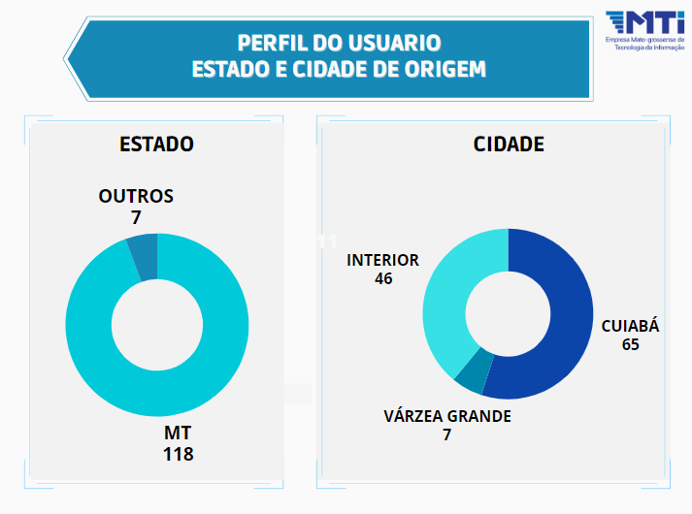

TEMPO DE RESPOSTA
Em relação ao tempo de resposta, a Lei n 13.460/17 estabelece em 30 dias - prorrogáveis por mais 30 dias - o prazo para oferecer resposta conclusiva à manifestação registrada pelo usuário de serviços públicos. Para fins de acompanhamento e deste relatório, consideramos mensagens respondidas no prazo a que o cidadão recebeu resposta em até 30 dias.

FIGURA 05: PRAZO DE RESPOSTA
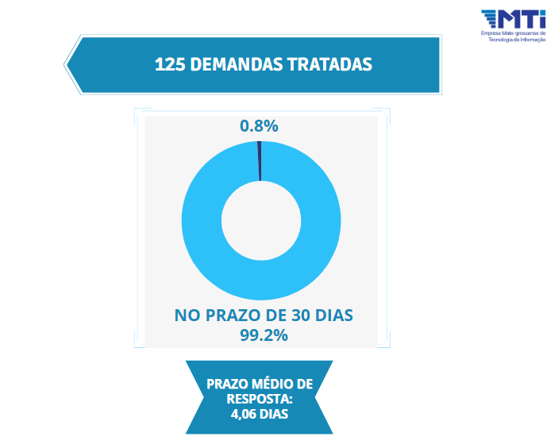

Considerando os prazos estabelecidos em legislação, 99,2% das mensagens foram respondidas dentro desse prazo de 30 dias, sendo 01 mensagem respondida dentro do prazo de 39 dias.
Estes indicadores evidenciam a eficiência das equipes da MTi em resolver e concluir as manifestações dentro de um prazo razoável, e em total conformidade com as normas estabelecidas.
O tempo médio de conclusão foi de 4,06 dias.

AVALIAÇÃO DE SATISFAÇÃO
Após o encerramento da demanda, os manifestantes têm a oportunidade de avaliar o atendimento da Ouvidoria, expressando sua satisfação e indicando se a questão foi devidamente resolvida. Para este relatório, os dados foram consolidados, incluindo tanto as avaliações do Fale Cidadão quanto as obtidas por meio do Google Forms. Nas figuras 06 e 07 apresentamos os resultados das avaliações.
Quanto à satisfação com o atendimento prestado, recebemos 100% de avaliações positivas. Dentre essas avaliações, 48 foram classificadas como “Muito Bom”, atingindo assim o critério máximo de avaliação. Além disso, destacamos 05 avaliações classificadas como “bom”..
No que diz respeito ao atendimento da demanda, constatamos que 52 usuários perceberam sua demanda como totalmente resolvida, enquanto 01 usuários considerou não resolvida.
Os indicadores recentes demonstram que não apenas alcançamos, mas superamos a meta de avaliação almejada. A MTi, por meio da Ouvidoria Setorial, está dedicada a manter esse alto nível de desempenho para atender às expectativas crescentes dos usuários.
FIGURA 06: AVALIAÇÃO
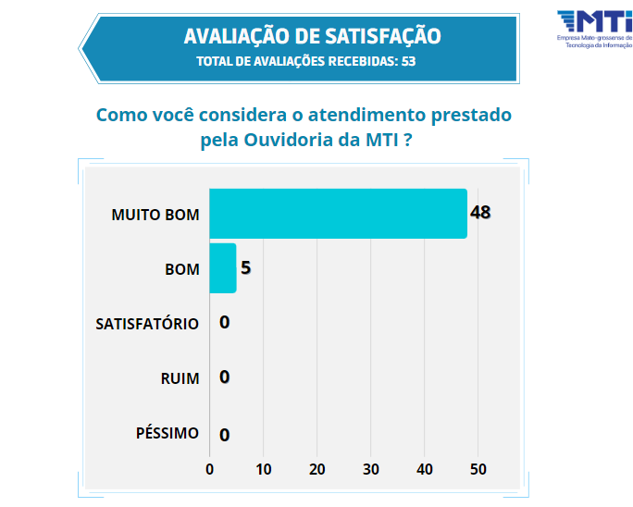

FIGURA 07: AVALIAÇÃO
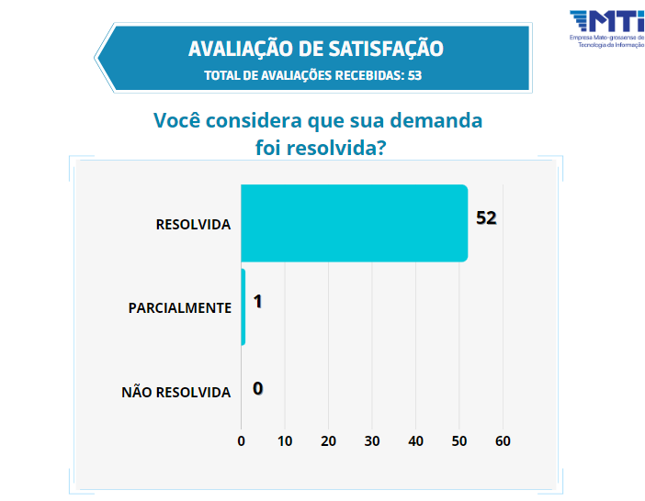

ASSUNTOS RECORRENTES
Grande parte das mensagens recebidas via canal da Ouvidoria está relacionada ao aplicativo MT Cidadão, sendo essas responsáveis por 92% das demandas recebidas.
Dentre as demais demandas, que correspondem a 12,9% do total, destacam-se:

FIGURA 08: ASSUNTOS RECORRENTES
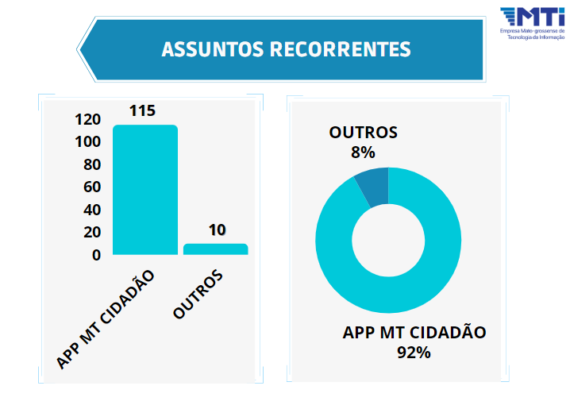

APLICATIVO MT CIDADÃO
Foi estabelecido um canal exclusivo de atendimento para lidar com as demandas relacionadas ao aplicativo MT Cidadão. No entanto, observou-se que os usuários continuam procurando inicialmente a Ouvidoria para resolver suas questões. No decorrer do quadrimestre, foram recebidas 115 mensagens.
Analisando as manifestações específicas sobre o aplicativo, destaca-se que 28,7% dos casos estavam relacionados ao pedido de apoio na correção e atualização de dados cadastrais, e, enquanto outros 22,6% diziam respeito a assuntos diversos relacionados ao Detran. Além disso, merece destaque a parcela de 20% das demandas que solicitaram apoio na recuperação de senha.
Essas manifestações oferecem à MTi uma oportunidade valiosa para corrigir problemas e aprimorar os serviços disponíveis no aplicativo. A equipe de suporte e desenvolvimento tem demonstrado agilidade e competência na resolução das dificuldades apresentadas pelos usuários, reforçando o compromisso da empresa em oferecer uma experiência satisfatória e eficiente aos seus usuários.
Abaixo, a Figura 09 oferece uma visão detalhada dos assuntos abordados nas manifestações sobre o aplicativo MT Cidadão. Essa análise permite uma compreensão mais abrangente das preocupações e expectativas dos usuários, contribuindo para uma abordagem mais completa na resolução de problemas e no aprimoramento contínuo do aplicativo MT Cidadão.

FIGURA 09: APP MT CIDADÃO
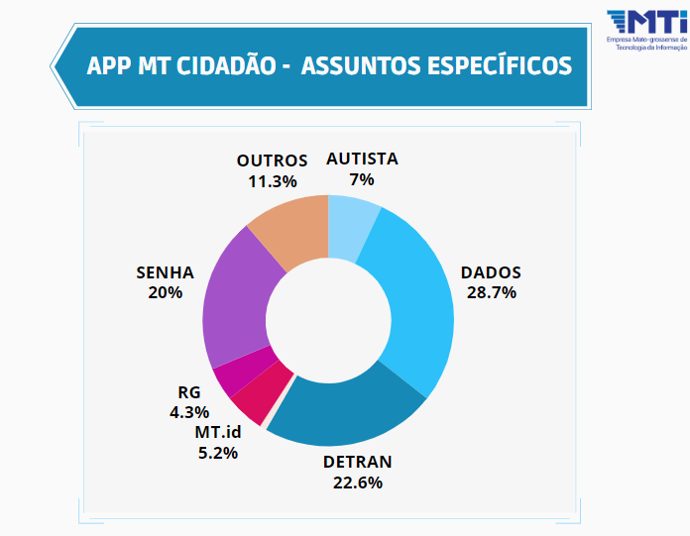

OUTRAS ATIVIDADES DESENVOLVIDAS
Ao longo do ano quadrimestre, foram desenvolvidas uma série de atividades visando promover e aprimorar os serviços Ouvidoria e Transparência. Algumas dessas ações incluem:

- Disseminação de Informes Ouvidoria e Transparência: foi encaminhado conteúdos contendo informações e orientações acerca das normas de transparência e Ouvidoria aos colaboradores da empresa com objetivo de capacitá-los e conscientizá-los sobre esses temas;
- Disseminação de canais de denúncias: disseminação realizada para os colaboradores e o público externo, com a finalidade de promover a integridade e estimular registro de ocorrências irregulares;
- Campanha Elogie Mais: campanha realizada com a finalidade de estimular o reconhecimento de boas práticas e serviços de qualidade entre os colaboradores, trazendo uma abordagem mais positiva das funções de Ouvidoria;
- Relatório de Gestão de 2023: foi elaborado e publicado o relatório de gestão de ouvidoria do ano de 2023, apresentando os resultados, estatísticas e demais atividades desenvolvidas durante o ano.

EQUIPE DA OUVIDORIA SETORIAL

A composição da Ouvidoria e Transparência é formada pela Assistente de Ouvidoria, que desempenha o papel de Ouvidora Setorial e Autoridade de monitoramento e implementação da Lei 12.527/2011 e por 02 Auxiliares Administrativas que oferece suporte essencial, auxiliando nas tarefas administrativas e operacionais da unidade.

À apreciação superior.

Cuiabá, 10 de maio de 2024.

Maraporacayama Cardoso Reis  Ouvidora Setorial | Cleberson Antonio Sávio Gomes  Diretor Presidente

